31 мая – Всемирный день отказа от курения

Курить - здоровью вредить!
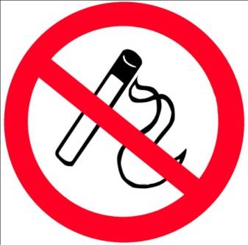

- Откажись от курения – оно укорачивает жизнь на 10 лет и более!
- Никотин оказывает разрушительное действие на весь организм человека;
- У курящих юношей - подростков наиболее страдает сердечно - сосудистая, эндокринная и нервная системы; у курящих девушек – подростков нарушается детородная функция.

- Раннее приобщение к курению формирует стойкую табачную зависимость в зрелом возрасте!
- Частые жалобы курильщиков – стойкое снижение артериального давления и нарушение сердечного ритма, кашель и одышка;
- Начавшие курить до 15 лет в 5 раз чаще умирают от рака легких, чем те, кто начал курить после 25 лет.

- Курение препятствует достижению высоких спортивных результатов!
- У курильщиков более 10% гемоглобина блокируется угарным газом, что препятствует поступлению кислорода к тканям и органам;
- Одышка, возникающая у курящих спортсменов, соответствует нахождению на высоте 2000м и способствует возникновению эффекта кислородного голодания.

- Помни! Твой враг - пассивное курение – вдыхание некурящим человеком сигаретного дыма!
- Дети, находящиеся в накуренном помещении, фактически тоже курят;
- Курение в присутствии детей приобщает их к курению;
- Пребывание в закрытом помещении, где курят в течение 8 часов, соответствует курению более 5 сигарет;
- Пассивное курение является важным фактором риска развития рака легкого.

Откажись от курения!
Здоровый образ жизни – установка на здоровье!

